ANÁLISIS DE REQUERIMIENTOS

Charca Enriques, Julián
Milián, Elias Ariel
Rios Kosciuk, Amelí

E.T. 20 D.E. 20 “Carolina Muzzilli”
Proyecto Integrador
Giardini, Matias
Vera, Luciano

05 - 06 - 2026

INTRODUCCIÓN

En este documento realizamos un análisis general de los requerimientos de la plataforma de estudios TIC PicoDesk.

PARTE 1 - IDENTIFICACIÓN DE REQUERIMIENTOS
Requerimientos funcionales:

- Inicio de sesión para Docente / Alumno / anónimo
- Registrar
- Menú
- Opciones
- Ingresar a una sala
- Crear una sala
- Intermisión
- Poner contraseña en la sala
- Base de datos con salas disponibles
- Niveles
- Nivel final
- Calcular puntaje
- Tabla de clasificación
- Base de datos
Requerimientos no funcionales:
- Música
- Efectos de sonido
- Diseño de juego/jugador/niveles
- Diseño WEB responsive
- Gastar menos de 100 MB de RAM en la configuración mínima
- Mostrar ayudas al pasar el mouse arriba de botones / opciones
- Paleta de color consistente
- Diseño con identidad
- Guías y ayuda de usuario

PARTE 2 - ADICIÓN DE REQUERIMIENTOS
Nuevos requerimientos funcionales.
- Salas públicas

- UNIFICACIÓN CUENTAS ALUMNO/DOCENTE: Lo que se busca con este requerimiento es que cualquiera pueda ser host de una sala, pero deberá de seguir una verificación de dos pasos, se enviará un código al correo electrónico del host, deberá de colocar el código para por fin crear la sala. Esto también, se aplicará en la creación de nuevas cuentas o modificación de datos personales de una cuenta ya creada. Por último, se cambiará las dos bases de datos (Alumno y Docente) por una, así se podrá guardar los datos en una sola, sin necesidad de ocupar más espacio.

- NIVEL NUEVO - RIESGO DEL AGUA: Es vital entender que los componentes pueden sufrir daños eléctricos al hacer contacto con el agua. Por esto, agregamos un nuevo nivel que enseña a cómo actuar en caso de que el agua toque una computadora de forma divertida: Deberá proteger una motherboard de agua cayendo, y si tres gotas tocan la motherboard, deberán desconectar la fuente en menos de tres (3) segundos, apareciendo un cartel que indique dónde clickear para salvar la computadora.
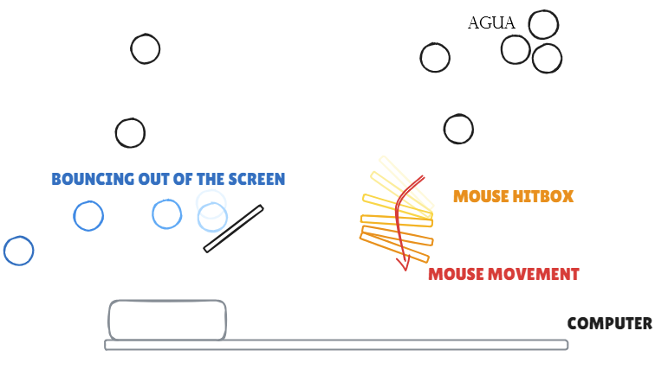*Lo que está en inglés son nombres de variables y funciones.
Nuevos requerimientos no funcionales
- Vestimentas para el jugador
- Cambiar diseños de los componentes (niveles)
- Bordeado de texto
relacionados con las características específicas del videojuego.

PARTE 3 - HISTORIA DE USUARIO PARA LOS REQUERIMIENTOS
Funcionales
- Hola, como alumno, quiero que existan salas públicas con más gente que se puedan unir no únicamente por código, para extender el alcance y que exista más competencia.

- Hola cómo alumno, quiero que todas las cuentas puedan crear salas, para poder jugarlo cuando quiera y aprender más y no hacerlo una experiencia de un uso.

- Hola, como docente, quiero enseñarles a los alumnos a los peligros de tener alimentos en zonas con recursos electrónicos mediante un nivel que enseñe los peligros de las bebidas en estos lugares, para enseñar y evitar que sucedan estos accidentes.
No funcionales
- Hola, como alumno, quiero que existan skins para el personaje principal con el que jugamos, para que sea más entretenido y que sea fácil identificarlo.

- Hola, como profesor,quiero que los componentes varían en diseño y que sean customizables también, así hace la experiencia más entretenida para los estudiantes.

- Hola, como estudiante, quiero decoraciónes en las cajas de texto en las intermisiones, para mantener la concentración cuando hay que leer paredes de texto.
FUENTES COMPLEMENTARIAS

No se han usado fuentes extras para la resolución de esta actividad.

